密级：机密
文档编号：ASPS-GAME-002 第 2 版
分册名称：贪吃蛇游戏模块详细设计 第 1 册/共 1 册

贪吃蛇游戏开发模块详细设计

浙江大学软件学院实训

总页数 | 18 | 正文 | 13 | 附录 |  | 生效日期 | 2013-4-16
编制： | 马龙飞 |  |  | 审批：
修订历史记录

序号 | 日期 | 修改人 | 版本号 | 修改位置 | 修改内容
1 | 2013-4-5 | 马龙飞 | 0.1.0 |  | 首次撰写

引言
本文档为安卓平台贪吃蛇游戏开发模块的详细设计文档，是基于贪吃蛇游戏开发模块的概要设计而进行的。

编写目的
本说明书在概要设计的基础上，对贪吃蛇游戏的各模块、程序、子系统分别进行了实现层面上的要求和说明。软件开发小组的产品实现人员阅读和参考本说明进行代码的编写和测试。
本说明书预期的读者是软件开发小组的产品实现人员。

背景
系统名称：贪吃蛇游戏
任务提出者：手机策划人员
开发者：马龙飞
用户：马龙飞

定义
- 节：
一条蛇可以看成由许多正方形的“小格子”拼凑成，称作节。节是蛇身上最小的单位。
- 链表：
用来保存每一段的状态，链表的元素单位是节。且链表的第一个元素表示蛇的头部。
- 坐标系：
以左上角那点为（0,0），向右则x递增，向下则y递增。

设计与实现

游戏类设计

新建一个Eclipse工程并命名为Snake，工程如下图所示：
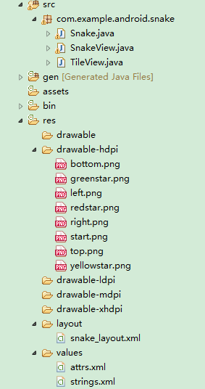
工程中包括1个Activity共3个类，分别为Snake、SnakeView、TileView游戏主界面如下图所示：
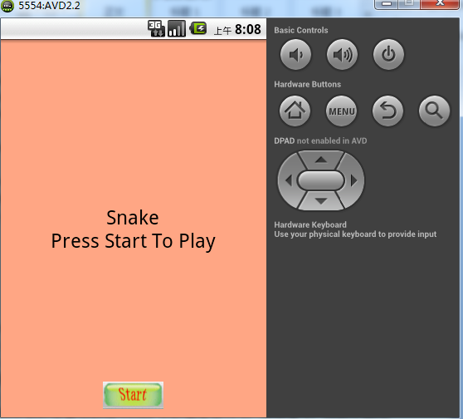

TileView类：
TileView的基类是View,包含了贪吃蛇游戏画面的各个设定参数，主要负责绘制游戏画面。TileView类定义如下：
public class TileView extends View {
protected static int mTileSize; // 地图tile的大小。其实就是点的宽和高（是一样的值）

protected static int mXTileCount;// 地图上x轴能够容纳的tile的数量。下面类似
protected static int mYTileCount;

private static int mXOffset;// 地图的起始坐标
private static int mYOffset;
private Bitmap[] mTileArray;
// 地图上tile对应的图片数组。每一种tile都对应一个bitmap。比如mTileArray[1]就是草地的bitmap。可以类推。
private int[][] mTileGrid;
// 地图上的tile的数组。比如int[1][1]=0说明这个点是草地。int[1][2]=1说明这个点是苹果
private final Paint mPaint = new Paint();// 画笔。画图需要笔来画。应该很容易理解。各种笔。黑色。红色。

public TileView(Context context, AttributeSet attrs, int defStyle) {
super(context, attrs, defStyle);
TypedArray a = context.obtainStyledAttributes(attrs, R.styleable.TileView);

mTileSize = a.getInt(R.styleable.TileView_tileSize, 12);

a.recycle();
}

public TileView(Context context, AttributeSet attrs) {
super(context, attrs);

TypedArray a = context.obtainStyledAttributes(attrs, R.styleable.TileView);

mTileSize = a.getInt(R.styleable.TileView_tileSize, 12);

a.recycle();
}

public void resetTiles(int tilecount) {
mTileArray = new Bitmap[tilecount];
}

protected void onSizeChanged(int w, int h, int oldw, int oldh) {
mXTileCount = (int) Math.floor(w / mTileSize);
mYTileCount = (int) Math.floor(h / mTileSize);

mXOffset = ((w - (mTileSize * mXTileCount)) / 2);
mYOffset = ((h - (mTileSize * mYTileCount)) / 2);

mTileGrid = new int[mXTileCount][mYTileCount];
clearTiles();
}
/* 这函数就是根据Key代表tile种类。来加载地图tile的图片（这里是一个drawable。要变成bitmap）
*/
public void loadTile(int key, Drawable tile) {
Bitmap bitmap = Bitmap.createBitmap(mTileSize, mTileSize, Bitmap.Config.ARGB_8888);
Canvas canvas = new Canvas(bitmap);
tile.setBounds(0, 0, mTileSize, mTileSize);
tile.draw(canvas);

mTileArray[key] = bitmap;
}
//清空图形显示
public void clearTiles() {
for (int x = 0; x < mXTileCount; x++) {
for (int y = 0; y < mYTileCount; y++) {
setTile(0, x, y);
}
}
}
//在相应的坐标位置绘制相应的砖块
public void setTile(int tileindex, int x, int y) {
mTileGrid[x][y] = tileindex;
}

//将直接操作的画布绘制到手机界面上
@Override
public void onDraw(Canvas canvas) {
super.onDraw(canvas);
for (int x = 0; x < mXTileCount; x += 1) {
for (int y = 0; y < mYTileCount; y += 1) {
if (mTileGrid[x][y] > 0) {
canvas.drawBitmap(mTileArray[mTileGrid[x][y]], mXOffset + x * mTileSize, mYOffset + y * mTileSize, mPaint);
}
}
}

}
}

SnakeView类：
SnakeView类定义了游戏运行时的画面改变及蛇体和果子的更新方法。
首先用Handler机制实现定时刷新，代码如下：
class RefreshHandler extends Handler {
//获取消息并处理
@Override
public void handleMessage(Message msg) {
SnakeView.this.update();
SnakeView.this.invalidate();//刷新view为基类的界面
Log.i(tag, "handleMessage|Thread Name="+Thread.currentThread().getName());
}
//定时发送消息给UI线程，以此达到更新效果
public void sleep(long delayMillis) {
this.removeMessages(0); //清空消息队列，Handler进入对新消息的等待
Log.i(tag, "sleep|Thread Name="+Thread.currentThread().getName());
//定时发送新消息,激活handler
sendMessageDelayed(obtainMessage(0), delayMillis);
}
};
定义SnakeView()函数初始化游戏，代码如下：
public SnakeView(Context context, AttributeSet attrs) {
super(context, attrs);
Log.i(tag, "SnakeView Constructor");
initSnakeView();//构造函数中，初始化游戏
}
定义initSnakeView()初始化SnakeView类，代码如下：
private void initSnakeView() {
Log.e(tag, "initSnakeView");
//设置焦点，由于存在 文字界面 和 游戏界面的跳转。这个focus是不可或缺的。
setFocusable(true);
//取得资源中的图片，加载到 砖块字典 中。
Resources r = this.getContext().getResources();
resetTiles(4);
loadTile(RED_STAR, r.getDrawable(R.drawable.redstar));
loadTile(YELLOW_STAR, r.getDrawable(R.drawable.yellowstar));
loadTile(GREEN_STAR, r.getDrawable(R.drawable.greenstar));
}
此外还定义了updateWalls()、updateApples()、updateSnake()绘制墙、果子、蛇，以及更新画面函数、保存位置坐标函数等，具体参见附录。

界面设计

界面设计为开始游戏时的界面，界面的设计采用的是xml文档形式，在xml文档中规划好界面布局布局后，分别在java文件中声明。
主界面包括一个 TextView、一个button，其main.xml文档如下：
<?xml version="1.0" encoding="utf-8"?>
<FrameLayout xmlns:android="http://schemas.android.com/apk/res/android"
android:layout_width="match_parent"
android:layout_height="match_parent" >

<com.example.android.snake.SnakeView
android:id="@+id/snake"
android:layout_width="match_parent"
android:layout_height="match_parent"
android:background="#FFFFA585"
tileSize="24" />

<RelativeLayout
android:layout_width="match_parent"
android:layout_height="match_parent"
android:background="#00005500" >

<TextView
android:id="@+id/text"
android:layout_width="wrap_content"
android:layout_height="wrap_content"
android:layout_centerInParent="true"
android:gravity="center_horizontal"
android:text="@string/snake_layout_text_text"
android:textColor="#000000"
android:textSize="24sp"
android:visibility="visible" />

<Button
android:id="@+id/start"
android:layout_width="wrap_content"
android:layout_height="wrap_content"
android:layout_alignParentBottom="true"
android:layout_centerHorizontal="true"
android:layout_marginBottom="10dp"
android:gravity="center_horizontal"
android:background="@drawable/start"
android:textColor="#ff8888ff"
android:textSize="24sp"
android:visibility="visible" >
</Button>

<RelativeLayout
android:id="@+id/control"
android:layout_width="250dp"
android:layout_height="200dp"
android:layout_alignParentBottom="true"
android:layout_centerHorizontal="true"
android:layout_marginBottom="10dp"
android:background="#00ffffff" >

<Button
android:id="@+id/left"
android:layout_width="50dp"
android:layout_height="50dp"
android:layout_alignParentLeft="true"
android:layout_centerVertical="true"
android:background="@drawable/left"
android:gravity="center_horizontal"
android:visibility="visible" >
</Button>

<Button
android:id="@+id/right"
android:layout_width="50dp"
android:layout_height="50dp"
android:layout_alignParentRight="true"
android:layout_centerVertical="true"
android:background="@drawable/right"
android:gravity="center_horizontal"
android:visibility="visible" >
</Button>

<Button
android:id="@+id/top"
android:layout_width="50dp"
android:layout_height="50dp"
android:layout_alignParentTop="true"
android:layout_centerHorizontal="true"
android:background="@drawable/top"
android:gravity="center_horizontal"
android:visibility="visible" >
</Button>

<Button
android:id="@+id/bottom"
android:layout_width="50dp"
android:layout_height="50dp"
android:layout_alignParentBottom="true"
android:layout_centerHorizontal="true"
android:background="@drawable/bottom"
android:gravity="center_horizontal"
android:visibility="visible" >
</Button>
</RelativeLayout>
</RelativeLayout>

</FrameLayout>
其对应的Snake.java文件如下：
package com.example.android.snake;

import android.app.Activity;
import android.os.Bundle;
import android.view.View;
import android.view.Window;
import android.view.View.OnClickListener;
import android.widget.Button;
import android.widget.TextView;
public class Snake extends Activity {

private SnakeView mSnakeView;

private Button mStart;

private static String ICICLE_KEY = "snake-view";
@Override
public void onCreate(Bundle savedInstanceState) {
super.onCreate(savedInstanceState);
setContentView(R.layout.snake_layout);
mSnakeView = (SnakeView) findViewById(R.id.snake);//通过ID得到组件
mSnakeView.setTextView((TextView) findViewById(R.id.text));//通过ID得到组件
mSnakeView.setStartButton((Button) findViewById(R.id.start));//通过ID得到组件
mSnakeView.setControlButton((Button) findViewById(R.id.left), (Button) findViewById(R.id.right),
(Button)findViewById(R.id.top),(Button)findViewById(R.id.bottom));
// 判断下数据是否有保存，没有的话，就重新开始游戏
if (savedInstanceState == null) {
// We were just launched -- set up a new game
mSnakeView.setMode(SnakeView.READY);
} else {
// We are being restored
Bundle map = savedInstanceState.getBundle(ICICLE_KEY);
if (map != null) {
mSnakeView.restoreState(map);
} else {
mSnakeView.setMode(SnakeView.PAUSE);
}
}
}

@Override
protected void onPause() {
super.onPause();
// Pause the game along with the activity
mSnakeView.setMode(SnakeView.PAUSE);
}

@Override
public void onSaveInstanceState(Bundle outState) {
// Store the game state
outState.putBundle(ICICLE_KEY, mSnakeView.saveState());
}
}
游戏界面设计：游戏界面包括四个button，通过为四个button组件绑定事件监听来分别控制蛇的上、下、左、右移动，如下图所示：
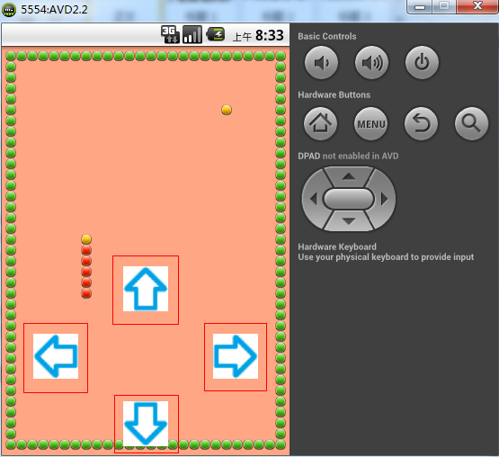

程序（标示符）设计说明

程序描述
    - 目的和意义：
由于现在的安卓手机没有键盘，因此为了控制蛇的移动，在界面上增加四个按钮来控制蛇的移动，这样为工作量繁大的用户提供一个简单而有趣的小游戏。

性能
本游戏在设计方面本着方便、实用及娱乐性高的宗旨，在对界面进行设计的过程中，始终坚持清晰明了，在性能方面能够实现效率高，不易出错等优点。
游戏主界面应该力求美观，赏心悦目。游戏控制模块应做到易懂、易操作，而且准确率高，不易出错。

输入项
用户的按钮操作，如点击Start按钮开始游戏，进入游戏后通过四个按钮来控制蛇的上、下、左、右的移动。

输出项
从开始至结束时的分数，蛇每吃掉一个苹果后，再随机增加一个苹果出来，若碰到障碍物后则提示游戏结束，并给出得到的分数。

算法
- 蛇、石头、食物的表示方法：
把显示区看做一个大大的表格，里面的格子就是组成蛇的基本单位，一个格子就表示一块石头或代表一个事物。几个连在一起的格子就可以代表一条蛇。使用坐标来区分这些格子。
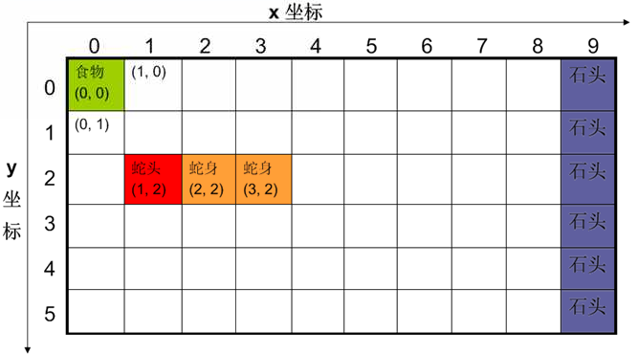
- 蛇的移动方式
蛇每移动一步，可以看做蛇头增加一个节点，蛇尾删去一个节点。
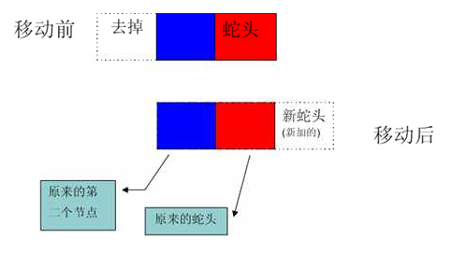
- 保存蛇的数据结构
因为要区分蛇头和蛇尾，这就要求这个数据结构是有序的，还要经常的访问最后一个和第一个节点，所以LinkList最适合。
- 蛇的移动方向
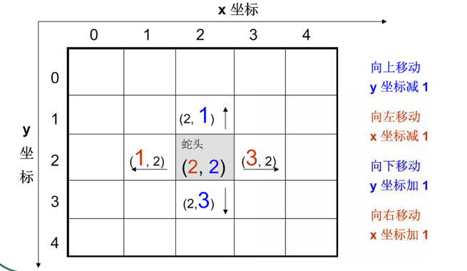
根据原来蛇头的坐标和方向计算新蛇头的坐标，
- 格子的坐标和像素坐标
由于画蛇、食物、石头我们只是填充一个矩形，或者在相应位置显示一张图片，所以我们要知道每个格子的坐标。
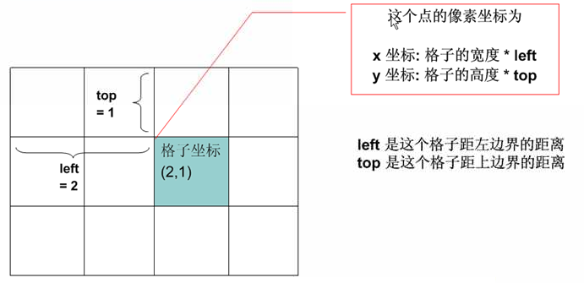

存储分配
该游戏软件运行时，Snake、Food、Ground三个对象一致同时存在，直到游戏结束。其中蛇移动方法长期占用资源，改变方向、吃到食物及石头都是瞬发动作，只是瞬间占用系统资源。

测试计划
- 由于这是首次进行安卓上的游戏编程，因此功能比较简单，只是简单的进入游戏界面和游戏结束后的继续游戏功能，因此测试只是测试游戏的逻辑功能和开始界面进入游戏的逻辑，由于程序较小，测试时间预计为1小时。
- 预期的结果：
- 按下开始界面上的Start安妮可以进入游戏，通过点击屏幕上的四个按钮来改变蛇移动的方向。
- 吃掉食物后蛇身的长度增加一节,分数增加。
- 蛇碰到石头或碰到自己后游戏结束。
- 蛇吃掉食物后运行速度提高，跑的更快。
- 如果蛇撞墙或撞到自己后游戏结束，点击Start按钮可以继续游戏。

附录
SnakeView.java代码
import java.util.ArrayList;
import java.util.Random;

import android.content.Context;
import android.content.res.Resources;
import android.os.Handler;
import android.os.Message;
import android.util.AttributeSet;
import android.os.Bundle;
import android.util.Log;
import android.view.KeyEvent;
import android.view.View;
import android.widget.Button;
import android.widget.TextView;
import android.view.View.OnClickListener;

/**
* 首先。这个类继承的是TileView。说明整个游戏的画面最后都能通过tile这个元素来表达。
* 也就是所有的东西都可以通过tile来提现。这个就是整个工程的核心思想。
*/
public class SnakeView extends TileView implements OnClickListener {

private static final String TAG = "SnakeView";

/**
* Current mode of application: READY to run, RUNNING, or you have already
* lost. static final ints are used instead of an enum for performance
* reasons.
*/
private int mMode = READY;// 这个是游戏的5中状态。
public static final int PAUSE = 0;
public static final int READY = 1;
public static final int RUNNING = 2;
public static final int LOSE = 3;
private int mDirection = NORTH; // 蛇的四种方向和下一步前进的方向
private int mNextDirection = NORTH;
private static final int NORTH = 1;
private static final int SOUTH = 2;
private static final int EAST = 3;
private static final int WEST = 4;
private static final int RED_STAR = 1;// 这三个标签分别来表示不同的tile的drawable。比如RED_STAR代表的是蛇的身子的点（tile）
private static final int YELLOW_STAR = 2;
private static final int GREEN_STAR = 3;
private long mScore = 0; // 成绩，吃了多少的苹果
private long mMoveDelay = 1500;// 间隔多少毫秒进行移动一次

private long mLastMove; // 上一次移动的时刻

private TextView mStatusText;// 这个是开始的时候的提示语
private ArrayList<Coordinate> mSnakeTrail = new ArrayList<Coordinate>();// 蛇的所有（点）tile的坐标数组
private ArrayList<Coordinate> mAppleList = new ArrayList<Coordinate>();// 苹果的所有（点）tile的坐标数组
private static final Random RNG = new Random();// 随机数

private RefreshHandler mRedrawHandler = new RefreshHandler();
// 通过这个Handler给自己发送消息。比如延迟30秒给自己发一个消息。这样就实现了一个循环。很聪明的想法。

private Button mStart; // 下面我添加四个按钮，用来控制蛇的移动方向
private Button mLeft;
private Button mRight;
private Button mTop;
private Button mBottom;

class RefreshHandler extends Handler {

@Override
public void handleMessage(Message msg) {
SnakeView.this.update();
SnakeView.this.invalidate();
}

public void sleep(long delayMillis) {
this.removeMessages(0);
sendMessageDelayed(obtainMessage(0), delayMillis);
}
};
public SnakeView(Context context, AttributeSet attrs) {
super(context, attrs);
initSnakeView();
}

public SnakeView(Context context, AttributeSet attrs, int defStyle) {
super(context, attrs, defStyle);
initSnakeView();
}

private void initSnakeView() {
setFocusable(true);

Resources r = this.getContext().getResources();

// 设置了tile的类型有四种
resetTiles(4);
loadTile(RED_STAR, r.getDrawable(R.drawable.redstar));
loadTile(YELLOW_STAR, r.getDrawable(R.drawable.yellowstar));
loadTile(GREEN_STAR, r.getDrawable(R.drawable.greenstar));

}

private void initNewGame() {
mSnakeTrail.clear();
mAppleList.clear();

// For now we're just going to load up a short default eastbound snake
// that's just turned north
// 初始化蛇的坐标
mSnakeTrail.add(new Coordinate(7, 30));
mSnakeTrail.add(new Coordinate(6, 30));
mSnakeTrail.add(new Coordinate(5, 30));
mSnakeTrail.add(new Coordinate(4, 30));
mSnakeTrail.add(new Coordinate(3, 30));
mSnakeTrail.add(new Coordinate(2, 30));
// 蛇移动的方向
mNextDirection = NORTH;

// Two apples to start with
// 增加两个随机的苹果
addRandomApple();
addRandomApple();

mMoveDelay = 100;
mScore = 0;
}

private int[] coordArrayListToArray(ArrayList<Coordinate> cvec) {
int count = cvec.size();
int[] rawArray = new int[count * 2];
for (int index = 0; index < count; index++) {
Coordinate c = cvec.get(index);
rawArray[2 * index] = c.x;
rawArray[2 * index + 1] = c.y;
}
return rawArray;
}

public Bundle saveState() {
Bundle map = new Bundle();

map.putIntArray("mAppleList", coordArrayListToArray(mAppleList));
map.putInt("mDirection", Integer.valueOf(mDirection));
map.putInt("mNextDirection", Integer.valueOf(mNextDirection));
map.putLong("mMoveDelay", Long.valueOf(mMoveDelay));
map.putLong("mScore", Long.valueOf(mScore));
map.putIntArray("mSnakeTrail", coordArrayListToArray(mSnakeTrail));

return map;
}

private ArrayList<Coordinate> coordArrayToArrayList(int[] rawArray) {
ArrayList<Coordinate> coordArrayList = new ArrayList<Coordinate>();

int coordCount = rawArray.length;
for (int index = 0; index < coordCount; index += 2) {
Coordinate c = new Coordinate(rawArray[index], rawArray[index + 1]);
coordArrayList.add(c);
}
return coordArrayList;
}

public void restoreState(Bundle icicle) {
setMode(PAUSE);

mAppleList = coordArrayToArrayList(icicle.getIntArray("mAppleList"));
mDirection = icicle.getInt("mDirection");
mNextDirection = icicle.getInt("mNextDirection");
mMoveDelay = icicle.getLong("mMoveDelay");
mScore = icicle.getLong("mScore");
mSnakeTrail = coordArrayToArrayList(icicle.getIntArray("mSnakeTrail"));
}

@Override
public boolean onKeyDown(int keyCode, KeyEvent msg) {

if (keyCode == KeyEvent.KEYCODE_DPAD_UP) {
if (mMode == READY | mMode == LOSE) {
/*
* At the beginning of the game, or the end of a previous one,
* we should start a new game.
*/
initNewGame();
setMode(RUNNING);
update();
return (true);
}

if (mMode == PAUSE) {
/*
* If the game is merely paused, we should just continue where
* we left off.
*/
setMode(RUNNING);
update();
return (true);
}

if (mDirection != SOUTH) {
mNextDirection = NORTH;
}
return (true);
}

if (keyCode == KeyEvent.KEYCODE_DPAD_DOWN) {
if (mDirection != NORTH) {
mNextDirection = SOUTH;
}
return (true);
}

if (keyCode == KeyEvent.KEYCODE_DPAD_LEFT) {
if (mDirection != EAST) {
mNextDirection = WEST;
}
return (true);
}

if (keyCode == KeyEvent.KEYCODE_DPAD_RIGHT) {
if (mDirection != WEST) {
mNextDirection = EAST;
}
return (true);
}

return super.onKeyDown(keyCode, msg);
}

public void setTextView(TextView newView) {
mStatusText = newView;
}

public void setStartButton(Button button) {
mStart = button;
mStart.setOnClickListener(this);
}

public void setMode(int newMode) {
int oldMode = mMode;
mMode = newMode;

if (newMode == RUNNING & oldMode != RUNNING) {
mStatusText.setVisibility(View.INVISIBLE);
update();
return;
}

Resources res = getContext().getResources();
CharSequence str = "";
if (newMode == PAUSE) {
str = res.getText(R.string.mode_pause);
}
if (newMode == READY) {
str = res.getText(R.string.mode_ready);
}
if (newMode == LOSE) {
str = res.getString(R.string.mode_lose_prefix) + mScore + res.getString(R.string.mode_lose_suffix);
}

mStatusText.setText(str);
mStatusText.setVisibility(View.VISIBLE);
mStart.setVisibility(View.VISIBLE);

mLeft.setVisibility(View.INVISIBLE);
mRight.setVisibility(View.INVISIBLE);
mTop.setVisibility(View.INVISIBLE);
mBottom.setVisibility(View.INVISIBLE);
}

private void addRandomApple() {
Coordinate newCoord = null;
boolean found = false;
while (!found) {
// Choose a new location for our apple
int newX = 1 + RNG.nextInt(mXTileCount - 2);
int newY = 1 + RNG.nextInt(mYTileCount - 2);
newCoord = new Coordinate(newX, newY);

// Make sure it's not already under the snake
boolean collision = false;
int snakelength = mSnakeTrail.size();
for (int index = 0; index < snakelength; index++) {
if (mSnakeTrail.get(index).equals(newCoord)) {
collision = true;
}
}
// if we're here and there's been no collision, then we have
// a good location for an apple. Otherwise, we'll circle back
// and try again
found = !collision;
}
if (newCoord == null) {
Log.e(TAG, "Somehow ended up with a null newCoord!");
}
mAppleList.add(newCoord);
}
public void update() {
if (mMode == RUNNING) {
long now = System.currentTimeMillis();

if (now - mLastMove > mMoveDelay) {
clearTiles();
updateWalls();
updateSnake();
updateApples();
mLastMove = now;
}
mRedrawHandler.sleep(mMoveDelay);
}

}
private void updateWalls() {
for (int x = 0; x < mXTileCount; x++) {
setTile(GREEN_STAR, x, 0);
setTile(GREEN_STAR, x, mYTileCount - 1);
}
for (int y = 1; y < mYTileCount - 1; y++) {
setTile(GREEN_STAR, 0, y);
setTile(GREEN_STAR, mXTileCount - 1, y);
}
}

/**
* 画出苹果
*/
private void updateApples() {
for (Coordinate c : mAppleList) {
setTile(YELLOW_STAR, c.x, c.y);
}
}

/**
* 更新蛇。其实就是产生蛇移动的效果。
*/
private void updateSnake() {
boolean growSnake = false;

// grab the snake by the head
Coordinate head = mSnakeTrail.get(0);
Coordinate newHead = new Coordinate(1, 1);

mDirection = mNextDirection;

switch (mDirection) {
case EAST: {
newHead = new Coordinate(head.x + 1, head.y);
break;
}
case WEST: {
newHead = new Coordinate(head.x - 1, head.y);
break;
}
case NORTH: {
newHead = new Coordinate(head.x, head.y - 1);
break;
}
case SOUTH: {
newHead = new Coordinate(head.x, head.y + 1);
break;
}
}
if ((newHead.x < 1) || (newHead.y < 1) || (newHead.x > mXTileCount - 2) || (newHead.y > mYTileCount - 2)) {
setMode(LOSE);
return;

}

// Look for collisions with itself
int snakelength = mSnakeTrail.size();
for (int snakeindex = 0; snakeindex < snakelength; snakeindex++) {
Coordinate c = mSnakeTrail.get(snakeindex);
if (c.equals(newHead)) {
setMode(LOSE);
return;
}
}

// Look for apples
int applecount = mAppleList.size();
for (int appleindex = 0; appleindex < applecount; appleindex++) {
Coordinate c = mAppleList.get(appleindex);
if (c.equals(newHead)) {
mAppleList.remove(c);
addRandomApple();

mScore++;
mMoveDelay *= 0.9;

growSnake = true;
}
}

// push a new head onto the ArrayList and pull off the tail
mSnakeTrail.add(0, newHead);
// except if we want the snake to grow
if (!growSnake) {
mSnakeTrail.remove(mSnakeTrail.size() - 1);
}

int index = 0;
for (Coordinate c : mSnakeTrail) {
if (index == 0) {
setTile(YELLOW_STAR, c.x, c.y);
} else {
setTile(RED_STAR, c.x, c.y);
}
index++;
}

}
private class Coordinate {
public int x;
public int y;

public Coordinate(int newX, int newY) {
x = newX;
y = newY;
}

public boolean equals(Coordinate other) {
if (x == other.x && y == other.y) {
return true;
}
return false;
}

@Override
public String toString() {
return "Coordinate: [" + x + "," + y + "]";
}
}

public void onClick(View v) {
switch (v.getId()) {
case R.id.start:
if (mMode == READY | mMode == LOSE) {
initNewGame();
setMode(RUNNING);
update();
mStart.setVisibility(View.GONE);
mLeft.setVisibility(View.VISIBLE);
mRight.setVisibility(View.VISIBLE);
mTop.setVisibility(View.VISIBLE);
mBottom.setVisibility(View.VISIBLE);
}
if (mMode == PAUSE) {
setMode(RUNNING);
update();
mStart.setVisibility(View.GONE);
mLeft.setVisibility(View.VISIBLE);
mRight.setVisibility(View.VISIBLE);
mTop.setVisibility(View.VISIBLE);
mBottom.setVisibility(View.VISIBLE);
}
break;
case R.id.left:
if (mDirection != EAST) {
mNextDirection = WEST;
}
break;
case R.id.right:
if (mDirection != WEST) {
mNextDirection = EAST;
}
break;
case R.id.top:
if (mDirection != SOUTH) {
mNextDirection = NORTH;
}
break;
case R.id.bottom:
if (mDirection != NORTH) {
mNextDirection = SOUTH;
}
break;
default:
break;

}
}

// 设置方向键
public void setControlButton(Button left, Button right, Button top, Button bottom) {
mLeft = left;
mRight = right;
mTop = top;
mBottom = bottom;
mLeft.setOnClickListener(this);
mRight.setOnClickListener(this);
mTop.setOnClickListener(this);
mBottom.setOnClickListener(this);
}
}

